ПЛАН-КОНСПЕКТ УРОКА
 | ФИО (полностью) | . Полтавцева Е.А.
 | Место работы | МБОУ Лобойковкая СОШ
 | Должность | Учитель
 | Предмет | Начальные классы
 | Класс | 3
 | Тема | «Род имён существительных»
- Цель: выработать умение определять род имён существительных.
- Задачи:
Образовательные:
формировать умение определять род имён существительных в начальной форме;
способствовать формированию орфографической зоркости, навыкам грамотного и каллиграфического письма;
согласовывать имена существительные с именами прилагательными;
создать проблемную ситуацию, чтобы активизировать творческую, речевую и мыслительную деятельность, использовать различные источники, включая ИКТ для развития интереса учащихся к языку и учебной деятельности;
подготовить разноуровневые задания для повышения самооценки слабоуспевающих учащихся, воспитывать интерес и уважение к родному языку;
организовать работу в группах и парах для формирования коммуникативных умений;
Метопредметные:
развивать умение анализировать, сравнивать, классифицировать и делать выводы;
способствовать умению выделять и формулировать образовательную цель;
продолжить работу над формированием умения ориентироваться в учебнике;
работать над формированием умения выполнять действия по алгоритму.
Личностные:
сформулировать мотивационную основу учебной деятельности, положительное отношение к уроку, пониманию необходимости учения;
понимать и следовать в деятельности нормам эстетики;
работать над адекватной самооценкой и адекватным пониманием причин успеха/ неуспеха в учебной деятельности;
способствовать проявлению сознательной инициативы в оказании помощи соученикам;
осуществлять взаимный контроль, оказывать в сотрудничестве необходимую взаимопомощь;
способствовать комфортной обстановке на уроке, установке на здоровый образ жизни.
Регулятивные:
Фиксировать индивидуальные затруднения;
способствовать выполнению проблемного учебного действия;
учить принимать и сохранять учебную задачу;
планировать свои действия в соответствии с поставленной задачей;
осуществлять итоговый и пошаговый контроль над результатом действия.
Коммуникативные:
создавать условия для сотрудничества с учителем и сверстниками;
способствовать взаимодействию ребёнка с соседом по парте;
помочь ребёнку в аргументации своего мнения.
Познавательные:
осуществлять поиск необходимой информации для выполнения учебных заданий с использованием учебной литературы;
преобразовывать информацию в виде схем.
- Тип урока: комбинированный урок с использованием цифровых образовательных ресурсов
- Формы работы учащихся: фронтальный опрос для актуализации знаний, задания развивающего характера; парная, групповая и индивидуальная работа; просмотр информационных ЭОР.
- Оборудование: компьютеры, подключенные к сети Интернет, мультимедийный проектор,
Дидактические средства: рабочая тетрадь, учебник, таблица, тест, карточки

СТРУКТУРА И ХОД УРОКА
№ | Этап урока | Название используемых ЭОР  (с указанием порядкового номера из Таблицы 2) | Деятельность учителя  (с указанием действий с ЭОР, например, демонстрация) | Деятельность ученика | Время  (в мин.)
1. | Организационный момент. |  | Приветствует обучающихся, настраивает на позитивную и плодотворную работу | Проверяют готовность к уроку.  Воспринимают информацию.  Эмоционально настраиваются на плодотворную работу. | 2 мин.
2. | Актуализация знаний | Работа с индивидуальным портфелем знаний. | Учитель просит заполнить индивидуальные карточки. | Заполняют портфели знаний.  Формулируют проблемную ситуацию.  Заполняют таблицу  Знаю, хочу-  Узнать, узнал | 4
3. | Постановка учебной задачи |  | Учитель помогает сформулировать тему и задачи урока | Формулируют тему и задачи урока
4. | Открытие новых знаний | Работа с учебником  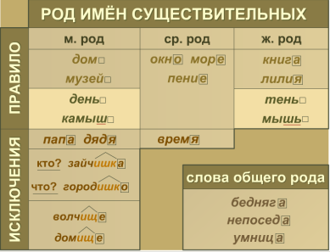  1. Таблица "Род имен существительных" | Учитель организует работу с учебником,  с таблицей | Дети изучают информацию в учебнике.  Составляют схему род имён существительных.  Работают с таблицей. | 10
5  (а). | Стадия осмысления  (работа в парах) | 2 Тест 02.1. Род имён существительных  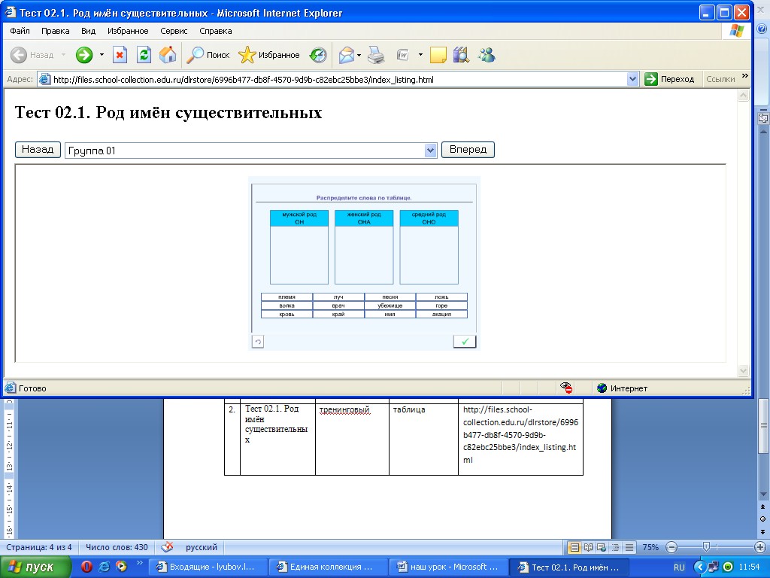 | Учитель предлагает поработать с тестом. | Выполняют задание. | 4
(б) | Дифференцированная работа. | Работа с учебником. | Предлагает выполнить дифференцированную работу. | Выбирают уровень работы и выполняют индивидуальные задания.  Осуществляют самоконтроль и взаимопроверку. | 9
6. | Стадия рефлексии. | 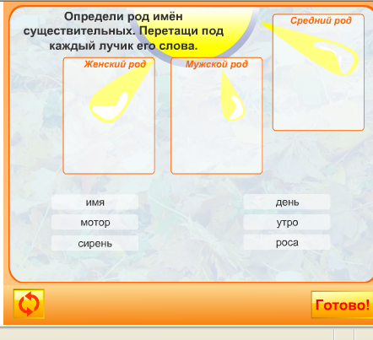  Род имён существительных (N193697) | Подводит итог урока .Выставляет оценки. | Высказываются по схеме «Я, мы, дело»  Работают с интерактивной моделью. | 7
7. | Домашнее задание |  | Учитель даёт задание | Дети записывают задание в дневники | 2

№ | Название ресурса | Тип, вид ресурса | Форма предъявления информации (иллюстрация, презентация, видеофрагменты, тест, модель и т.д.) | Гиперссылка на ресурс, обеспечивающий доступ к ЭОР
1 | Таблица "Род имен существительных" | Демонстрационный | таблицы | http://files.school-collection.edu.ru/dlrstore/43b7ddb8-4ee0-45e8-b5fb-06d7bccee3b7/%5BIS-TA_05-11_02%5D_%5BIA_03-AT%5D.swf
2. | Тест 02.1. Род имён существительных | тренинговый | тест | http://files.school-collection.edu.ru/dlrstore/6996b477-db8f-4570-9d9b-c82ebc25bbe3/index_listing.html
3. |  | интерактивный | модель | http://files.school-collection.edu.ru/dlrstore/8248c2e0-aba7-45a6-85ef-08c60262833d/%5BNS-RUS_3-19%5D_%5BIG_020%5D.swf
  Род имён существительных (N 193697)

